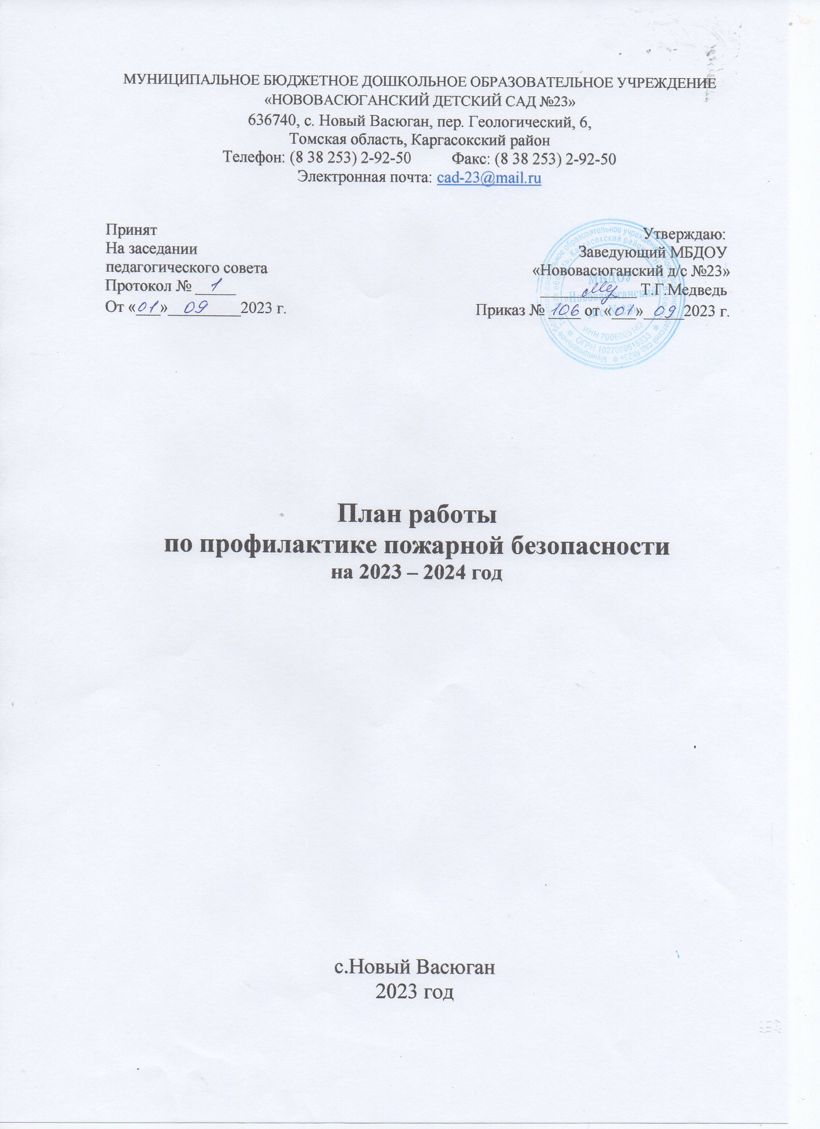

В наше время неосторожное обращение детей с огнем – одна из причин пожаров. Возникновение пожаров из-за шалости детей, а в результате – их травмирование и даже гибель – проблема острая, требующая четких скоординированных действий взрослых. Тяга детей к огню, к игре со спичками общеизвестна. Об опасности этих игр дети знают, они различают «добрый» и «злой» огонь. Задача взрослых – помочь детям, начиная с дошкольного возраста, утвердиться в этих знаниях, предостеречь от беды и при этом в доступной для детей форме объяснить, что может произойти в том или ином случае.

Главная цель образовательной деятельности по пожарной безопасности – оградить детей от пожаров и научить их правилам безопасности. Использование разнообразных форм работы по пожарной безопасности с учетом возрастных особенностей детей позволяет формировать у дошкольников навыки правильного обращения с огнем и огнеопасными предметами, опыт безопасного поведения, умение применять полученные знания в реальной жизни, на практике.

Решение этой задачи возможно при изучении и выполнении перечня правильных действий и соблюдения требований, обеспечивающих безопасность детей дошкольного возраста.

Образовательный процесс в ДОУ состоит из следующих видов деятельности:

* Совместная непрерывно непосредственно организованная образовательная деятельность взрослого и детей (специально организованные занятия, мероприятия).
* Совместная образовательная деятельность взрослого и детей в режимных моментах.
* Самостоятельная деятельность (игровая, изобразительная, двигательная и др.).
* Взаимодействие с социумом и родителями (законными представителями0.

**Цель:** Создание условий по формированию основ безопасности собственной жизнедеятельности детей дошкольного возраста.

**Задачи:**

* Обучать дошкольников правилам безопасного поведения.
* Развивать и формировать познавательную деятельность, ориентированную на понимание опасности и безопасности.
* Формировать понимание необходимости соблюдения правил пожарной безопасности, представление о труде пожарных.
* Организовать систему мероприятий для просвещения семей воспитанников с правилами пожарной безопасности.
* Воспитывать у детей навыки правильного и безопасного поведения.
* Воспитывать у дошкольников сознательное отношение к выполнению правил пожарной безопасности.
* Формировать личностные качества, дисциплинированность, выдержку, внимание.

|  |  |  |  |
| --- | --- | --- | --- |
| **№** | **Мероприятия** | **Срок** | **Ответственные** |
| ***Работа с сотрудниками*** | | | |
| 1 | Изучение нормативных документов по пожарной безопасности | Постоянно | Заведующий  Старший воспитатель |
| 2 | Разработка и утверждение локальных документов о мерах пожарной безопасности | В течение года | Заведующий  Старший воспитатель |
| 3 | Проведение противопожарных инструктажей с сотрудниками | В течение года | Заведующий |
| 4 | Практические занятия по отработке эвакуации детей в случае возникновения пожара (присутствие пожарного инспектора) | 2 раза в год | Заведующий  Старший воспитатель |
| 5 | Контроль соблюдения требований пожарной безопасности: * устранение замечаний по предписаниям пожарного надзора; * соблюдение противопожарного режима; * соблюдение правил пожарной безопасности при проведении массовых мероприятий; * содержание территории; * содержание здания, помещений ДОУ и путей эвакуации; * содержание электроустановок; * содержание сетей противопожарного водоснабжения; * учет и использование первичных средств пожаротушения в ДОУ; * содержание пожарной сигнализации | В течение года | Заведующий  Завхоз |
| 6 | Проверка исправности наружного освещения, электрических розеток, выключателей, техническое обслуживание электросетей | Постоянно | Завхоз |
| 7 | Месячник по пожарной безопасности | 2 раза в год | Старший воспитатель Воспитатели |
| 8 | Консультации:   * Основы пожарной безопасности * Эвакуация детей из загоревшегося здания * Средства пожаротушения * Обеспечение безопасности ребенка: дома и в общественных местах | В течение года | Старший воспитатель  Воспитатели |
| 9 | Организация методической работы: * обучение педагогов ознакомлению детей с правилами пожарной безопасности; * оформление уголков пожарной безопасности в групповых помещениях; * приобретение дидактических игр, наглядных пособий для изучения правил пожарной безопасности с воспитанниками и работниками; * взаимодействие с родителями (законными представителями) воспитанников по закреплению и соблюдению правил пожарной безопасности дома; * участие в районных и городских конкурсах на противопожарную тематику;  *обзор методической литературы. | В течение года | Старший воспитатель Воспитатели |
| 10 | Оформление стенда наглядной агитации в приёмных групп | В течение года | Старший воспитатель Воспитатели |
| ***Работа с детьми*** | | | |
| 1 | Беседы:   * Почему горят леса? * Безопасный дом * Потенциальные опасности дома: на кухне, в спальне, в общей комнате * Скоро, скоро новый год, к детям елочка придет * Если дома начался пожар? * Опасные предметы * Что делать в случае пожара в детском саду? * Друзья и враги * Знаешь сам – расскажи другому | В течение года | Старший воспитатель Воспитатели |
| 2 | Подвижные игры:   * Пожарные на учениях * Юный пожарный * Самый ловкий | В течение года | Воспитатели  групп |
| 3 | Сюжетные игры:   * Инсценировка «Кошкин дом» * Умелые пожарные * Пожарная часть | В течение года | Воспитатели  Музыкальный руководитель |
| 4 | Восприятие художественной литературы, просмотр мультфильмов:   * С. Маршак «Рассказ о неизвестном герое», «Пожар» * Е. Хоринская «Спичка-невеличка» * А. Шевченко «Как ловили уголька» * Л. Толстой «Пожарные собаки»   Загадки, пословицы, поговорки | В течение года | Воспитатели |
| 5 | Дидактические игры:   * Опасные ситуации * В мире опасных предметов * Служба спасения: 01, 02, 03 * Горит – не горит * Кому что нужно для работы? * Бывает – не бывает | В течение года | Воспитатели |
| 6 | Оформление выставки детских рисунков «Не шути с огнем», «Утром, вечером и днём – осторожен будь с огнём» | В течение года | Старший воспитатель Воспитатели |
| 7 | Практические занятия с детьми по формированию навыков поведения в пожароопасной ситуации | 2 раза в год | Старший воспитатель Воспитатели |
| 8 | Экскурсии и целевые прогулки   * В прачечную – знакомство с электроприборами; * В пожарную часть, МЧС. | В течение года | Старший воспитатель Воспитатели |
| 9 | Тематический досуги:   * «Добрый и злой огонь»; * «Как мы боремся с огнем» | В течение года | Воспитатели |
|  | ***Работа с родителями*** | | |
| 1 | Оформление стендов в группах «Опасные ситуации дома и в детском саду» | В течение года | Воспитатели |
| 2 | Оформление стендов и уголков безопасности с консультациями в приемных групп детского сада | В течение года | Воспитатели |
| 3 | Консультации:   * Безопасное поведение * Внимание: эти предметы таят опасность! * Предотвратите беду: действия детей в чрезвычайных ситуациях * Правила поведения при пожаре в местах массового скопления людей * Первая помощь при ожоге | В течение года | Воспитатели |
| 4 | Освещение тем по пожарной безопасности на групповых родительских собраниях | В течение года | Воспитатели  групп |